PRACTICA 5: CACHE

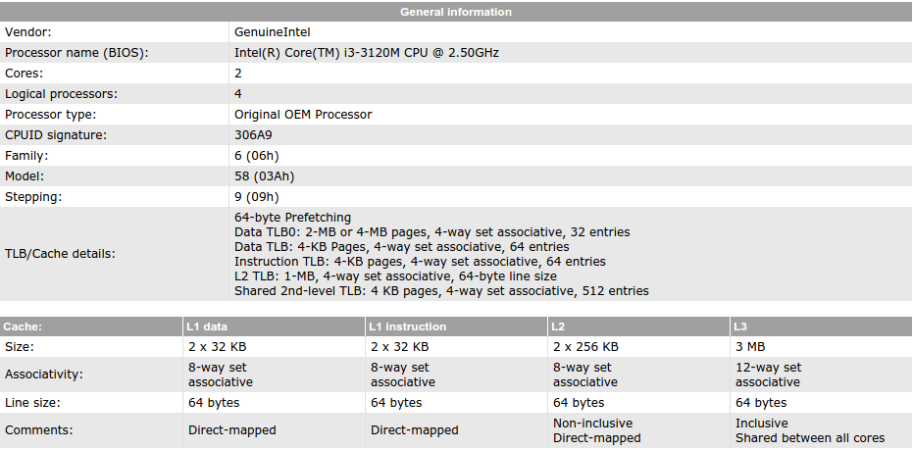
Empiezo con ejecutar la orden $lscpu para conoscer informacciones cerca de mi ordenador y su CPU. De la salida de pantalla, se puede mirar que mi CPU es un Intel i3-3120M. En la pagina cpu-world.com, puedo mirar toda las informacciones sobre la memoria caché, con su niveles y el tamaño de linea. En mi CPU hay ters niveles de cache, cada con tamaño de linea de 64 bytes.

Ejecuto los dos codigos (line.cc y size.cc) con la orden $make all.
Los dos graficos hecho por la orden, son los que siguen.

line.cc:
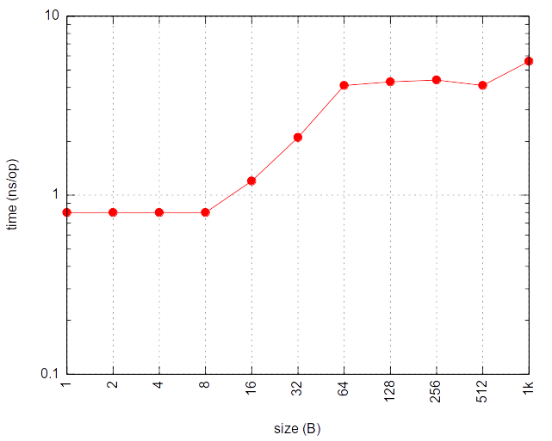

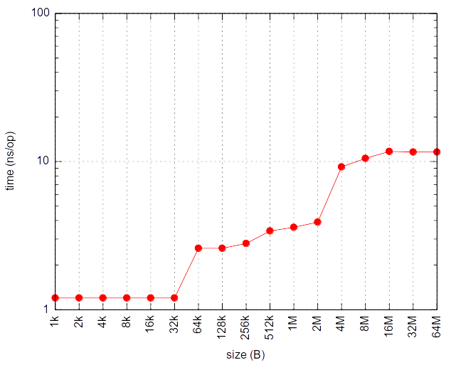
size.cc:

